

МИНОБРНАУКИ РОССИИ

федеральное государственное бюджетное образовательное учреждение

высшего профессионального образования

«Московский государственный технологический университет «СТАНКИН»

(ФГБОУ ВО МГТУ «СТАНКИН»)

Кафедра высокоэффективных технологий обработки

Дисциплина «Высокоэффективные технологии и оборудование современных производств»

**Отсчёт**

**по лабораторной работе**

**на тему:**

**«Тонкое шлифование»**

Вариант 1,2

Выполнил:

студент группы АДБ-17-11 Морозов В.В.

Принял

преподаватель: Кропоткина Е.Ю.

Оценка: ________ Подпись:________ Дата:_________

Москва, 2019 год

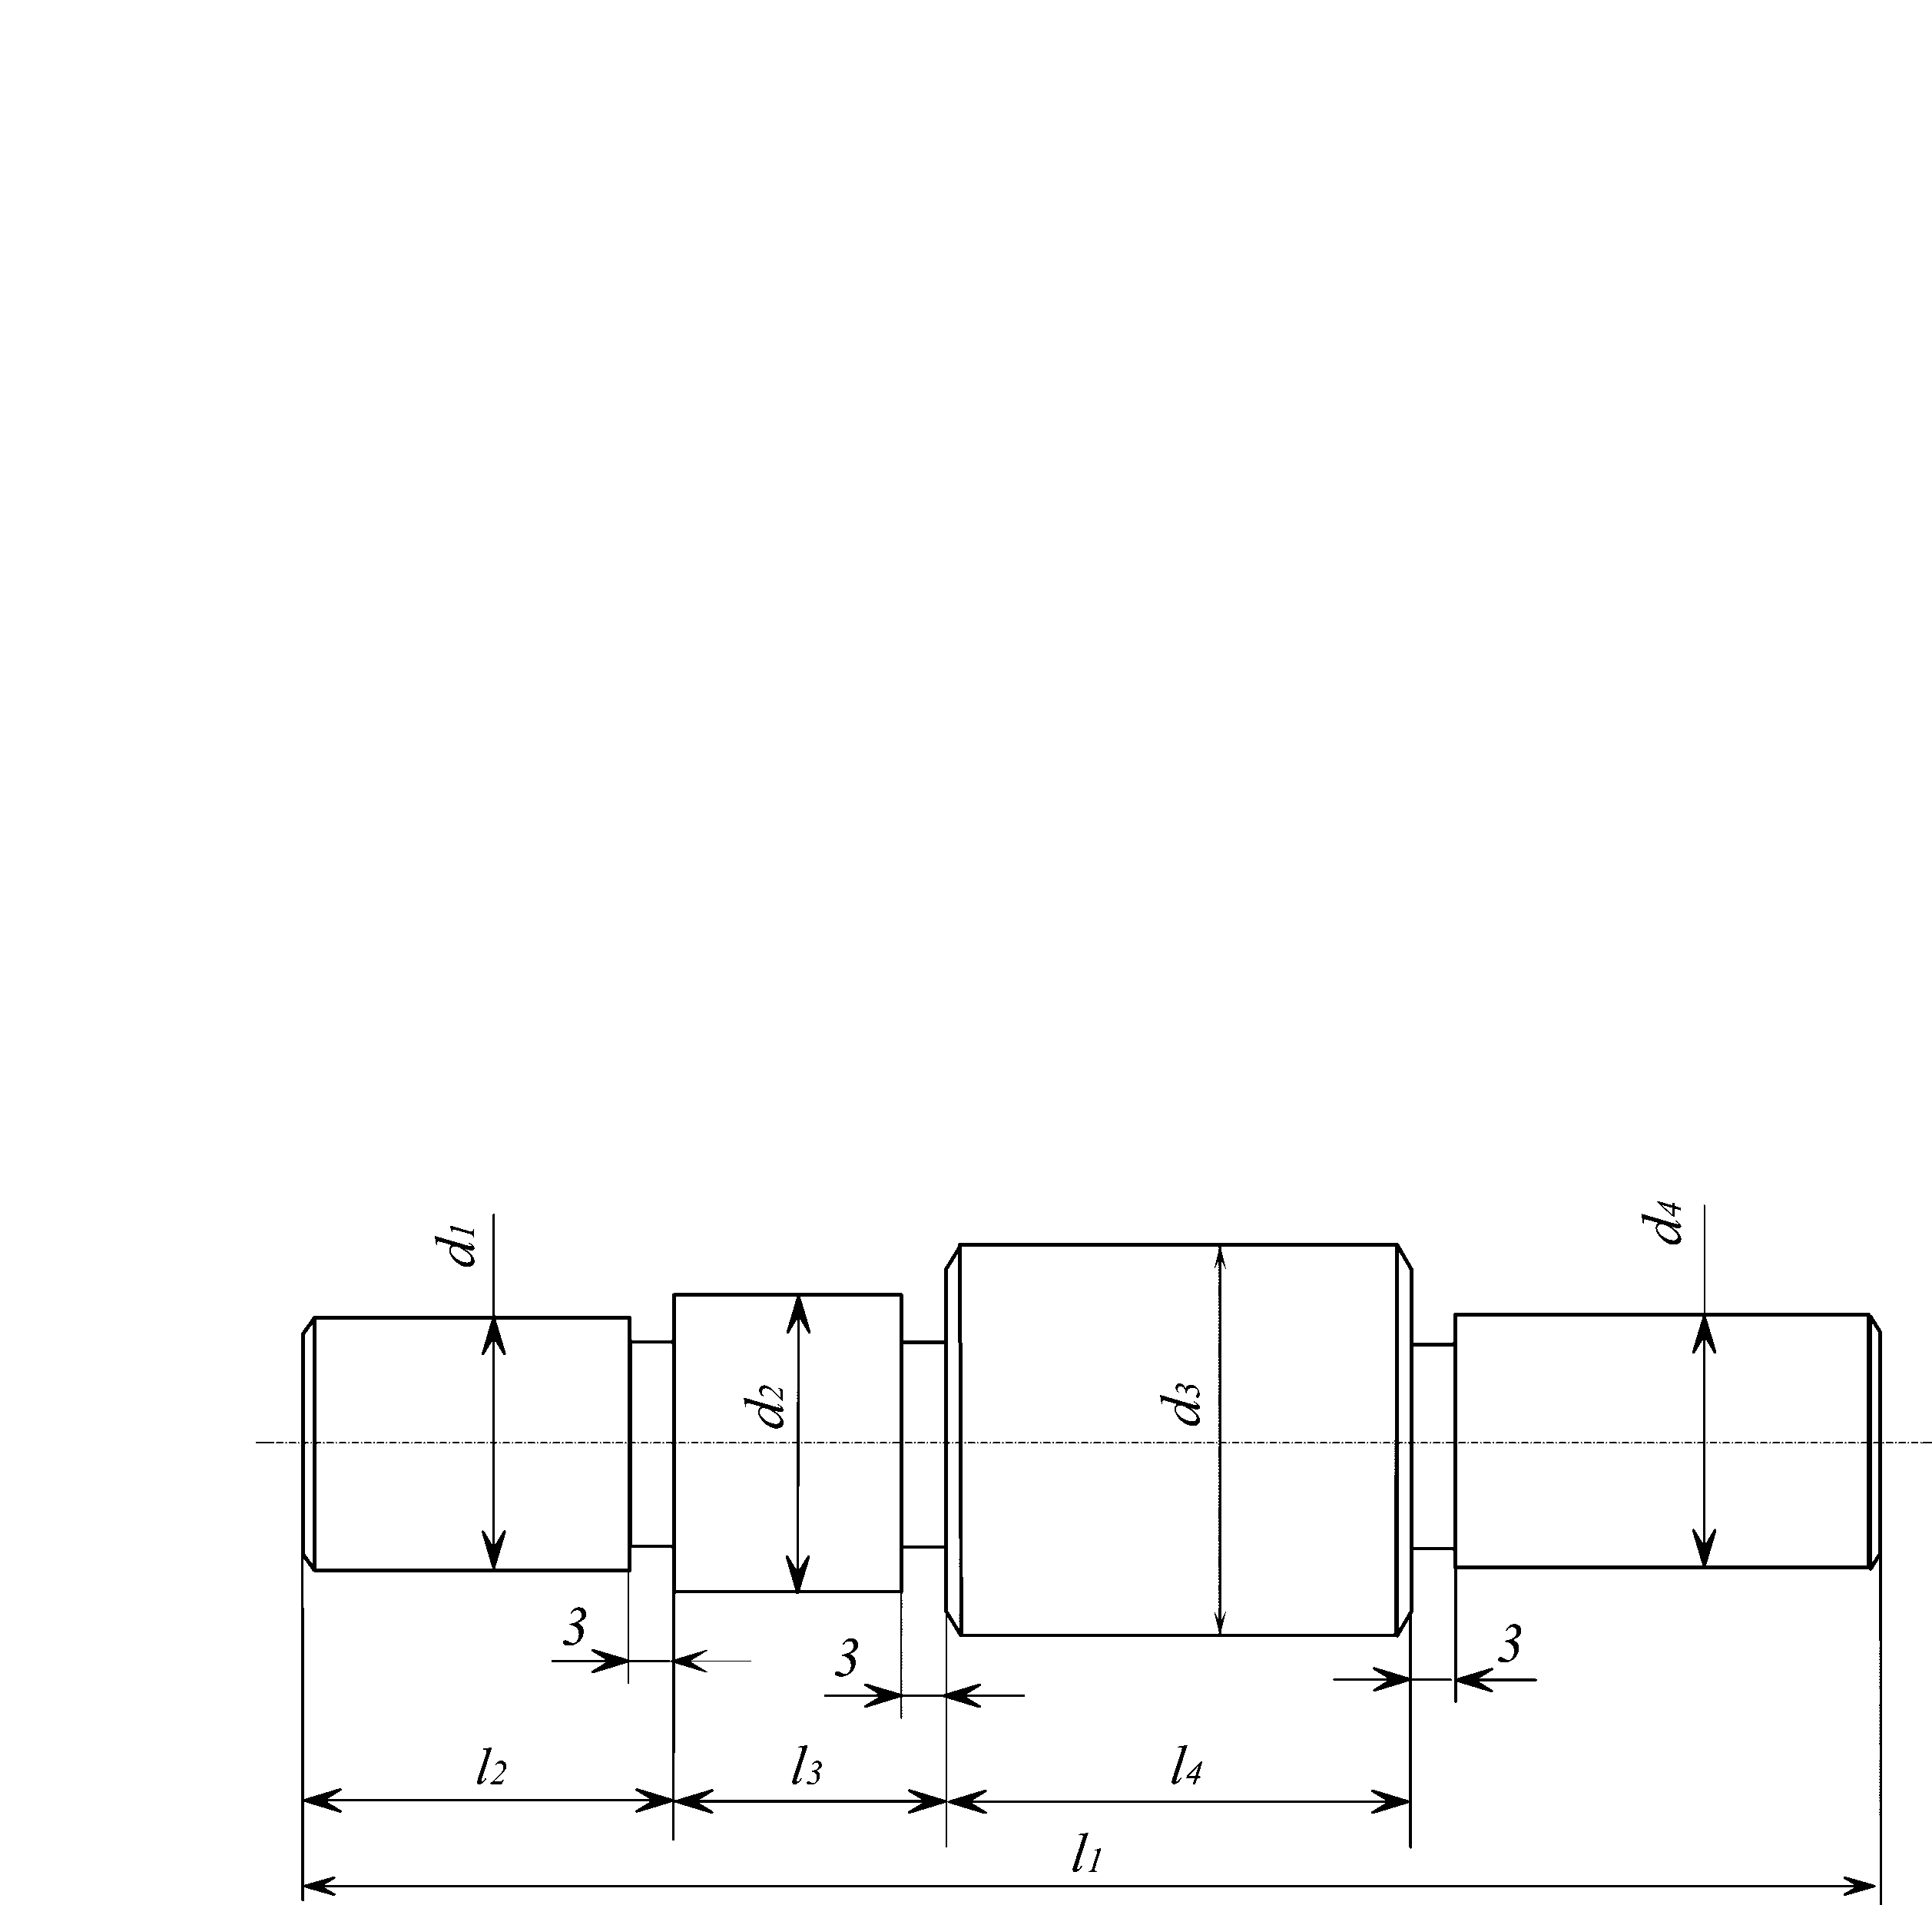

Исходные данные.

Длина обрабатываемого участка: l = 100 мм.

Диаметр обрабатываемог участка: d= 50 мм.

Вид обработки: окончательное круглое наружное шлифование.

Припуск на обработку на диаметр = 0,2 мм.

Материал вала: сталь 45

Твердость: НRC 30-50

Шероховатость: Ra 0,63 мкм.

Модель станка — 3М131

1. Расчёт скорости шлифовального круга в м/сек.

$$v_{кр}=\frac{πdn_{кр}}{1000*60}=\frac{π*600*1112}{1000*60}=35\frac{м}{сек},$$

где $n_{кр}-$ частота вращения круга (по данным станка)

1. Выбор характеристики шлифовального круга.
2. Характер обработки: шлифование гладких шеек.
3. Класс чистоты - 7.
4. Точность обработки δ в мм – δ < 0,03 мм
5. Обрабатываемый материал – сталь 45.
6. Скорость шлифовального круга $v_{кр}=35\frac{м}{сек}.$
7. Расчёт скорости v в м/мин и числа оборотов n в минуту детали:

а) определение рекомендуемой нормативами скорости вращения детали (по таблице):

v = 20 – 25 м/мин.

б) расчёт числа оборотов шпинделя, соответствующего рекомендуемой скорости, и уточнение его по паспорту станка:

$$n=\frac{1000*V_{}}{π*d}=\frac{1000*25}{π*50}=159 об/мин$$

Полученная частота вращения шпинделя удовлетворяет интервалу частот станка.

в) уточнение скорости вращение детали по принятым оборотам шпинделя:

$$V=\frac{πdn}{1000}=\frac{π*50*159}{1000}=25\frac{м}{сек}.$$

1. Выбор минутной поперечной подачи sм в мм/мин:

К1 – коэффициент, зависящий от обрабатываемого материала и скорости круга;

К2 – коэффициент, зависящий припуска и точности;

К3 – коэффициент, зависящий от диаметра круга, количества кругов и характера поверхности;

1. Определение времени выхаживания tвых в мин. (по таблице):

tвых = 0,13 мин.

1. Определение величины слоя, снимаемого при выхаживании aвых в мм (по таблице):

aвых = 0,03 мм.

1. Расчёт машинного времени tм в мин:

$t_{м}=\frac{a_{ок}}{S_{м_{ок}}}+t_{вых}=\frac{0,97}{0,47}+0,13=2,19 мин=2 мин 12$ с.

Припуск на сторону, снимаемый на этапе окончательной подачи:

$$a_{ок}=a-a_{вых}=1-0,03=0,97 мм.$$